毕 业 设 计（论 文）任 务 书
_____________________________________________________________
- 学生姓名：成江波 学号：41924275
二、题目：MIMO-OFDM系统中信道估计算法的实现与分析
三、题目来源：真实 □ 自拟 √
四、结业方式：论文 √ 设计 □
五、主要内容：
在无线信道环境中，可靠、高速的数据传输是无线通信系统的主要目标。正交频分复用技术(Orthogonal Frequency Division Multiplexing)作为一种可以有效对抗符号间干扰(ISI)和载波干扰(ICI）的高速传输技术得到了广泛应用。OFDM技术是多载波传输技术中的一种，OFDM利用逆快速傅里叶变换（IFFT）和快速傅里叶变换（FFT）来分别实现调制和解调，是实现复杂度最低，应用最广的一种多载波传输方案。多输入多输出（multiple-input multiple-output，简称为MIMO）作为未来移动通信系统的核心技术，是一种多天线通信系统，利用发射端的多个天线各自独立发送信号，同时在接收端用多个天线接收。MIMO技术技术利用无线信道的多径传播，可以在不增加带宽和发射功率的情况下，成倍地提高无线通信的质量和数据速率。
无线信道存在多径干扰，在接收端需要实时估计信道响应，用来补偿信号在幅度、相位方面发生的变化，信道估计越准确，均衡系数精度就越高，OFDM抗干扰的能力就越强。信道估计方法有很多，发送序列中不添加额外信息的称为盲信道估计;通过已知序列进行信道估计的称非盲信道估计。OFDM系统是基于导频序列来进行信道估计的，属于非盲信道估计。因此本文将在OFDM系统中基于导频序列选择不同的信道估计算法进行深入分析与研究，分析不同的估计算法的性能。
六、主要（技术）要求：
1.基于多载波调制与频分复用的理论，采用OFDM调制技术，利用Matlab软件，对OFDM系统进行仿真实现；
2.基于检测与估计的理论，采用信道估计技术，利用Matlab软件，实现不同估计算法的仿真，对信道的估计性能进行分析。
七、日程安排：
第1周—第3周：查阅相关资料和文献，撰写开题报告；
第4周—第6周：查阅文献，学习MIMO-OFDM调制解调过程，翻译英文文献；
第7周—第10周：学习MIMO-OFDM 信道估计相关算法，进行算法的仿真；
第11周—第15周：分析不同信道估计算法的性能，总结归纳并撰写毕业论文，准备论文答辩；
第16周：论文答辩。
八、主要参考文献和书目：
[1]刘翼. 基于压缩感知的OFDM系统快速时变信道估计[D].北京理工大学,2015.
[2]乔厚财,刘光祖,邹骏,孙琳琳.基于DFT的OFDM无线通信系统信道估计算法研究[J].电子设计工程,2023,31(01):152-156+162.
[3]Shenyang Xiao et al. Joint Mutual Coherence and Total Coherence Pilot Design for OFDM Channel Estimation.[J]. IEEE Access, 2019, 7 : 144536-144547.
[4]Linglong Dai,Zhaocheng Wang,Zhixing Yang. Time-Frequency Training OFDM with High Spectral Efficiency and Reliable Performance in High Speed Environments.[J]. IEEE Journal on selected Areas in Communications,2012,30(4).
[5]Azza Alamir and Hamada Esmaiel and Hany S. Hussein. Efficient Optical MIMO–OFDM Channel Estimation Based on Correntropy Compressive Sensing[J]. Wireless Personal Communications, 2020, 115(3) : 1-17.
[6]Vincent Savaux and Yves Lou t. LMMSE channel estimation in OFDM context: a review[J]. IET Signal Processing, 2017, 11(2) : 123-134.
[7]Linglong Dai,Zhaocheng Wang,Zhixing Yang. Spectrally Efficient Time-Frequency Training OFDM for Mobile Large-Scale MIMO Systems.[J]. IEEE Journal on selected Areas in Communications,2013,31(2).
[8] Ding, Wen bo, Fang Yang, Wei Dai and Jian Song. “Time–Frequency Joint Sparse Channel Estimation for MIMO-OFDM Systems.” IEEE Communications Letters 19 (2015): 58-61.

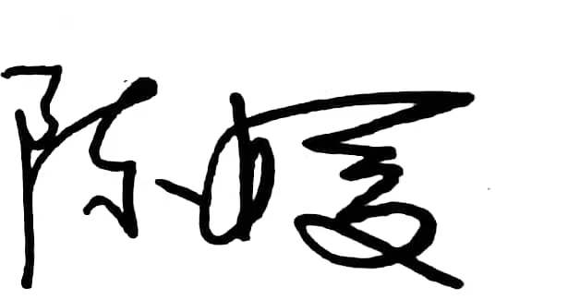
指导教师签字： 年 月 日
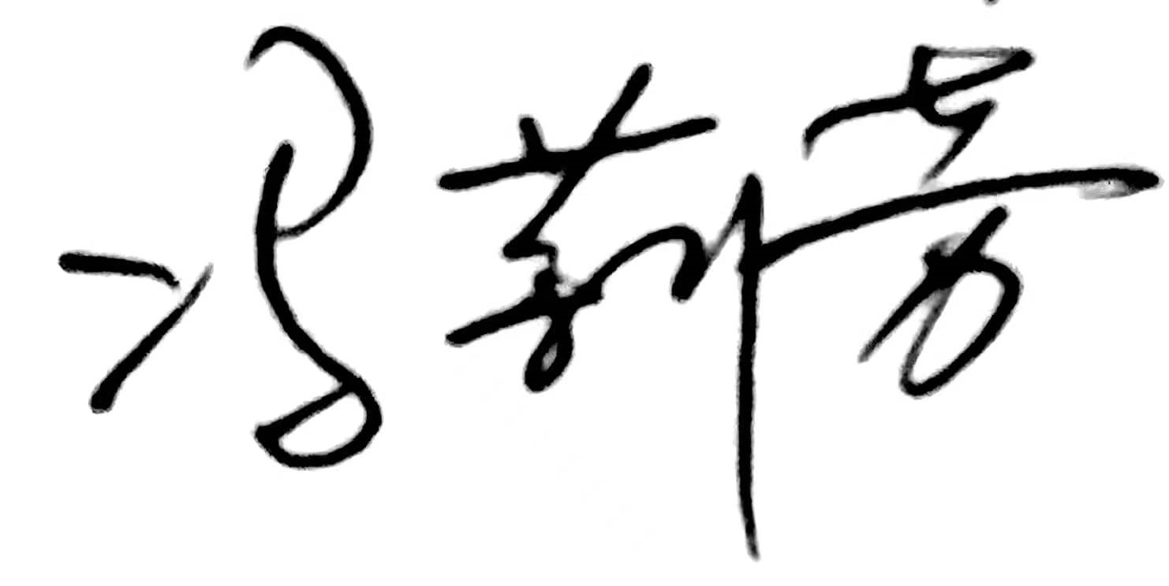
学 生 签 字： 年 月 日
系（所）负责人章： 年 月 日

